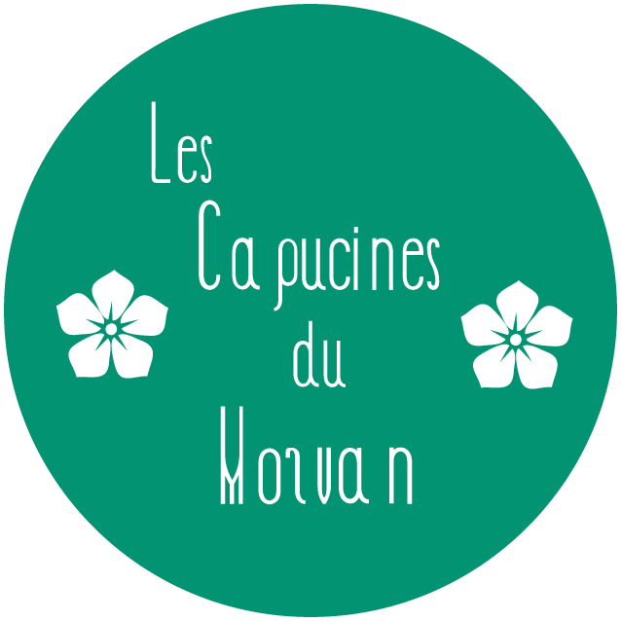
Descriptif Longère

RDC :

Cuisine :
Plaque de cuisson
Lave-vaisselle
Réfrigérateur
Micro-ondes
Four traditionnel
Cafetière filtres
Grille-pain
Bouilloire
Vaisselle, couverts, ustensiles de cuisine
Fonds de Cuisine
Appareils à Raclette et fondue

Salle à manger:
Table et meubles en chêne
Chaise haute bébé

Salon :
Tv écran plat avec décodeur tv orange
Internet
Canapés, fauteuils
Canapé convertible

Chambre Parentale 1:

Lit double
Salle de bain privative de 9 M² avec douche et double vasque

WC

Buanderie :
Lave-linge
Sèche-linge
Evier
Congélateur
2 ème frigidaire
Fer et table à repasser
Nécessaire ménage

Espace Détente:
Jacuzzi 9 places
Sauna 3 places
Douche à l'italienne
Étage

Chambres :
Chambre 2 : lit double
Chambre 3 : lit double
Chambre 4 : lit double
Chambre 5 : lit double et lit bébé

Salle de bain :
Baignoire /douche
Meuble double vasque
WC séparé

Salle de jeux 1 :

Billard
Baby foot
TV et DVD
Canapé méridienne

Salle de jeux 2 :
2 lits d’une personne
Clic clac
Livres
Jeux de société
Jouets

Extérieur:
Table de Ping-Pong dans la grange
Barbecue
Table et chaises
Pergola
Transats
Parasols
Terrasse
Jardin
Piscine privative de 10 M x 5M ouverte de mi-Avril à mi-Octobre
Chauffée de Mai à Septembre.

Divers:

Ménage inclus

Draps et torchons de cuisine fournis (pas les serviettes de toilette !)

Animaux acceptés
Soirées autorisées
Fumeurs acceptés sur la terrasse
Possibilité de commander des repas traiteur
Possibilité de service baby-sitting

